Жидкостноструйный насос — вакуумный насос, использующий для создания разрежения струи жидкости (например воды), которая течёт сквозь него. Создаваемое разрежение определяется давлением паров(в нашем случае - паров воды) при данной температуре, и, в случае использования холодной водопроводной воды, составляет около 20 мм рт. ст.

Струйные насосы.
В струйных насосах, в отличие от описанных выше машинных, нет движущихся элементов. В этих насосах высокоскоростная струя жидкости малого расхода увлекает (эжектирует) значительный объем среды, находящейся при меньшем давлении.
Насос нужен, а на дворе глубокий вечер – новый хрен купить, у друганов не занять (чай не 100 рублей или бутылка водки) – пришлось изобретать «по-ходу» из подручных материалов.
Из подручных я выбрал: систему для инфузий (переливания крови) отечественного производства (это важно!) – куплена в дежурной аптеке за 10 руб. и баночка от использованной фотоплёнки типа «Кодак»:
.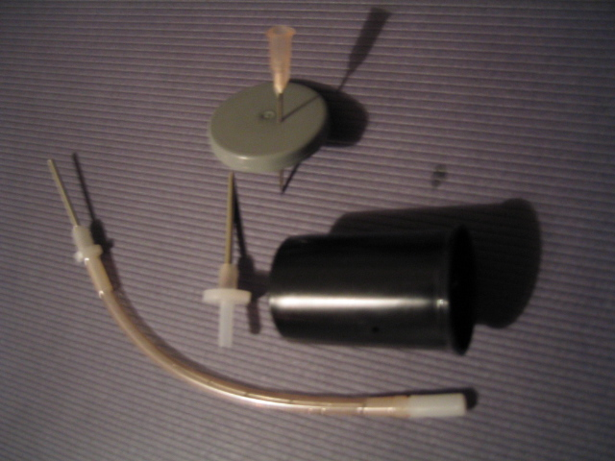
"Мелкой" иглой проткнул крышку. Затем "толстая" и "средняя" (по толщине) иглы были аккуратно введены мною в баночку оппозитно по её диаметру, таким образом, что «средняя» вошла вовнутрь "толстой", образуя собственно эжектор.
В "среднюю" иглу подаётся водопроводная вода из ХОЛОДНОГО крана, из "толстой" она свободно истекает (в дренаж). К "мелкой" игле подключается шланг отсоса.
Вот и всё!
Это тоже водоструйный насос,но не за 10мин.
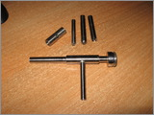
Сверху лежит комплект трубок для сборки.Гайка - фитинг это для крепления к крану смесителя на кухне.
А вто что пишут про возможности водоструйника. В.н. требует довольно большого расхода воды (1 л на 0,6 л отсасываемого газа). Вакуум в.н. ограничен упругостью паров воды. Последняя в зависимости от температуры воды составляет 8-15 мм рт. ст.

Для конструкции «кольцевой эрлифт» проблема «довольно большого расхода воды не стоит, если есть своя быстрая речка.

